2010~2011学年度第二学期七年级数学调研试卷
时间：90分钟 满分 120分
一、选择题（本大题共10小题，每题3分，共30分）
1、化简（－a²）³的结果是
A.－a⁵ B. a⁵ C.－a⁶ D. a⁶
2．下列运算正确的是（ ）
A．$2x+3y=5\text{xy}$ B．$(−3x^{2}y)^{3}=−9x^{6}y^{3}$
C．$4x^{3}y^{2}⋅(−\frac{1}{2}{\text{xy}}^{2})=−2x^{4}y^{4}$ D．$(x−y)^{2}=x^{2}−y^{2}$
3、如图，下列说法中，正确的是（ ）
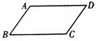
A、因为∠A+∠D=180°， 所以AD∥BC
B、因为∠C+∠D=180°， 所以AB∥CD
C、因为∠A+∠D=180°， 所以AB∥CD
D、因为∠A+∠C=180°， 所以AB∥CD
4．计算$（−2）^{\text{100}}+（−2）^{\text{99}}$所得的结果是（ ）
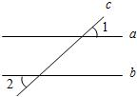
Ａ．－2 Ｂ．2 Ｃ．－$2^{\text{99}}$ Ｄ．$2^{\text{99}}$
5. 如图，直线a、b被直线c所截，若a∥b，∠1=60°，
则∠2的度数为（ ）
A、120° B、100° C、60° D、50°

6. 若两条平行线被第三条直线所截,则一组内错角的平分线互相 ( )
A.垂直 B.平行 C.重合 D.相交

7. 有下列长度的三条线段能构成三角形的是 ( )
A.1 cm、2 cm、3 cm B.1 cm、4 cm、2 cm
C.2 cm、3 cm、4 cm D.6 cm、2 cm、3 cm

8. 三角形的三条高相交于一点，此点一定在（ ）
A. 三角形的内部 B.三角形的外部
C.三角形的一条边上 D. 不能确定
9．如果$a={\left(−\text{99}\right)}^{0},$ $b={\left(−0\text{.}1\right)}^{−1}$,$c={\left(−\frac{5}{3}\right)}^{−2}$,那么$a,b,c$三数的大小为( )
A.$a>b>c$ B.$c>a>b$ C.$a>c>b$ D.$c>b>a$
10．计算机是将信息转换成二进制数进行处理的，二进制即“逢2进1”，
如（101）₂表示二进制数，将它转换成十进制形式是：1×2²+0×2¹+1×2⁰=5，
那么将二进制数（1101）₂转换成十进制数是（ ）
Ａ.13 Ｂ.12 C.11 D.9
二、填空题（本大题共10小题，每题3分，共30分）
11. 已知：在△ABC中，AB=5cm，∠B= 72°，若将△ABC向下平移7cm得到
△A′B′C′，则A′B′=______cm ，AA′=______cm，∠B′=________°．

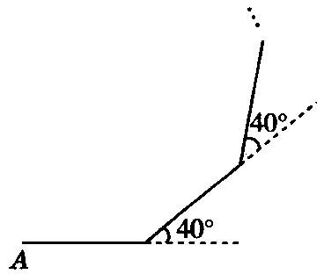
12. 如图，小明在操场上从A点出发，沿直线前进10米后向左转40° 再沿直线前进10米后，又向左转40°，…，照这样走下去，他第一次回到出发地A点时，一共走了_____米．
13．计算：(－a)⁴÷(－a)＝ ；${\left(a−b\right)}^{2}⋅{\left(b−a\right)}^{3}=$ ；
$(−a^{2})^{3}+(−a^{3})^{2}$＝ ；
14、（$\frac{1}{2}$）⁻¹= ，（π-3）⁰ = ，(-$\frac{1}{2}$)¹⁰⁰×2¹⁰¹= 。
15．若a^{m}＝2，a^{n}＝6，则a^{m＋n}＝___________；a^{m－n}＝__________．
16．若$2^{n+1}⋅2^{3}=2^{\text{10}}$(n为正整数)，则n＝__________．
17．人体中的红细胞的直径约为0.0000077 m，用科学记数法表示为 ．
18．︱x︱＝(x－1)⁰ ，则x = ．
19. 三角形的三边长为3，a，7，则a的取值范围是 ；如果这个三角形中有两条边相等，那么它的周长是
20. 如图，△ABC中，AD是BC边上的高，AE是∠BAC的平分线，∠B=42°，∠C=70°，∠DAE=____________.

三、计算与化简（本题共5小题，每题6分，共30分）
21． $a^{2}⋅a^{4}+{\left(−a^{2}\right)}^{3}$ 22. $3^{0}−2^{−3}+{\left(−3\right)}^{2}−{\left(\frac{1}{4}\right)}^{−1}$

23.先化简，再求值：$a^{3}⋅(−b^{3})^{2}+(−\frac{1}{2}{\text{ab}}^{2})^{3}$，其中$a=\frac{1}{4}，b=4$.

24.已知a,b,c是一个三角形的三条边长,则化简|a+b-c|－|b-a-c|的结果是多少?

25、光在真空中的速度约是3×10⁸ m/s，光在真空中穿行1 年的距离称为1光年．
请你算算：1 年以3×10⁷ s计算，1 光年约是多少千米？

四、解答题
26.(本题10分) 如图，AD∥BC，∠A=∠C，试说明AB∥DC。

27. （本题8分）如图，求∠A+∠B+∠C+∠D+∠E+∠F+∠AGF的度数．
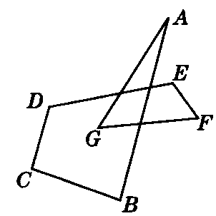

28. （本题12分）如图，在△ABC中，∠ABC，∠ACB的平分线交于I。
（1）根据下列条件分别求出∠BIC的度数：①∠ABC＝70°，∠ACB＝50°；②∠ACB＋∠ABC＝120°；③∠A＝90°；④∠A＝n°。
（2）你能发现∠BIC与∠A的关系吗？
A
B
C
I

